**4 ОПИСАНИЕ ВЫПОЛНЕНИЯ ИНДИВИДУАЛЬНОГО ЗАДАНИЯ**

* 1. **Анализ предметной области**

Игра "Теннис" является онлайн симуляцией настольного тенниса. Суть игры заключается в соревновании между двумя игроками. Игроки управляют ракетками, стараясь отбить мяч и отправить его в сторону соперника. Цель игры – набрать больше очков, чем противник, достигая определенного количества победных очков.

Правила игры:

* Играют два игрока – игрок 1 и игрок 2.
* Игра проходит на виртуальном теннисном столе, где игроки управляют ракетками с помощью клавиш клавиатуры или мыши.
* Каждый игрок начинает игру с нулевым счетом.
* Мяч сначала подаётся игроком 1 и должен пересечь сетку и достигнуть стороны игрока 2.
* Игроки должны отбивать мяч и возвращать его на сторону соперника.
* Если игрок успешно отбивает мяч и отправляет его в сторону противника, то он получает очко. Если мяч падает на его собственную сторону, то соперник получает очко.
* Игра продолжается до тех пор, пока один из игроков не наберёт определенное количество победных очков (например, 11 или 21).
* Игрок может использовать тактики и стратегии, чтобы выиграть раунд и игру в целом.

Цель игры "Теннис" – развлечение и соревнование. Игра позволяет пользователям получить удовольствие от соревновательного процесса, улучшить навыки реакции, координации движений и тактического мышления. Игра также способствует развитию психических функций, таких как внимание, память, мышление. Она помогает развивать аналитическое, критическое и творческое мышление, а также коммуникативные навыки и способность работать в команде. Игра "Теннис" также может использоваться в качестве соревнования между игроками, чтобы определить лучшего игрока по количеству побед.

**4.1.1 Обзор аналогов**

На сегодняшний день существует следующие аналоги игры «Теннис».

**Игра «Top Spin 4»**

Данная игра является одним из лучших онлайн аналогов игры «Теннис». Она предлагает широкий выбор игроков и позволяет участвовать в реалистичных матчах на различных кортах. Top Spin 4 обладает отличной графикой и физикой движения, что добавляет аутентичности игре.

Интерфейс игры «Top Spin 4» представлен на рисунке 1

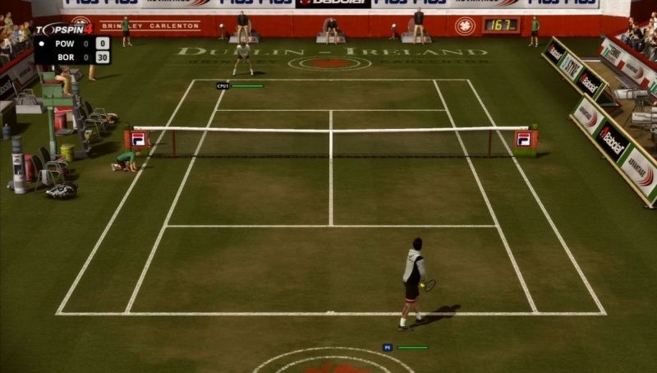

Рисунок 1 – Интерфейс игры «Top Spin 4»

Достоинства:

* Геймплей: Игра обладает реалистичным и погружающим игровым процессом. Она предлагает широкий спектр ракеточных ударов, таких как сильные подачи и различные типы воллейев.
* Разнообразие игроков: "Top Spin 4" включает в себя большую коллекцию играбельных существующих теннисных звезд, таких как Роджер Федерер, Рафаэль Надаль, Новак Джокович и другие. Каждый игрок имеет уникальные способности и стиль игры, что добавляет глубину и стратегию в матчи.
* Режимы игры: Игра предлагает несколько режимов игры, включая одиночную карьеру, многопользовательский режим, где игроки могут соревноваться с другими игроками онлайн, а также различные мини-игры, позволяющие разнообразить игровой процесс.
* Визуальные эффекты: "Top Spin 4" обладает высоким качеством графики и детализацией, что делает игру визуально привлекательной.
* Реалистичность: Игра стремится представить теннис как можно более реалистичным образом, отображая физические аспекты игры, такие как механика движения игроков и поведение мяча на различных поверхностях корта.

Недостатки:

* Сложность для новичков: Игра может быть сложной для новичков в жанре или неопытных игроков, требуя значительного времени и усилий для освоения и достижения успеха.
* Отсутствие обновлений: После выпуска игры "Top Spin 4" компания 2K Czech прекратила поддержку игры, что означает отсутствие патчей или дополнительного контента.

**Игра «Tennis World Tour»**

Данная игра позволяет играть за мировых теннисных звезд и соревноваться на различных кортах. Она обладает реалистичной графикой и предлагает различные режимы игры, включая карьерный режим, где игрок может стать номером один в мировом рейтинге.

Интерфейс игры «Tennis World Tour» представлен на рисунке 2

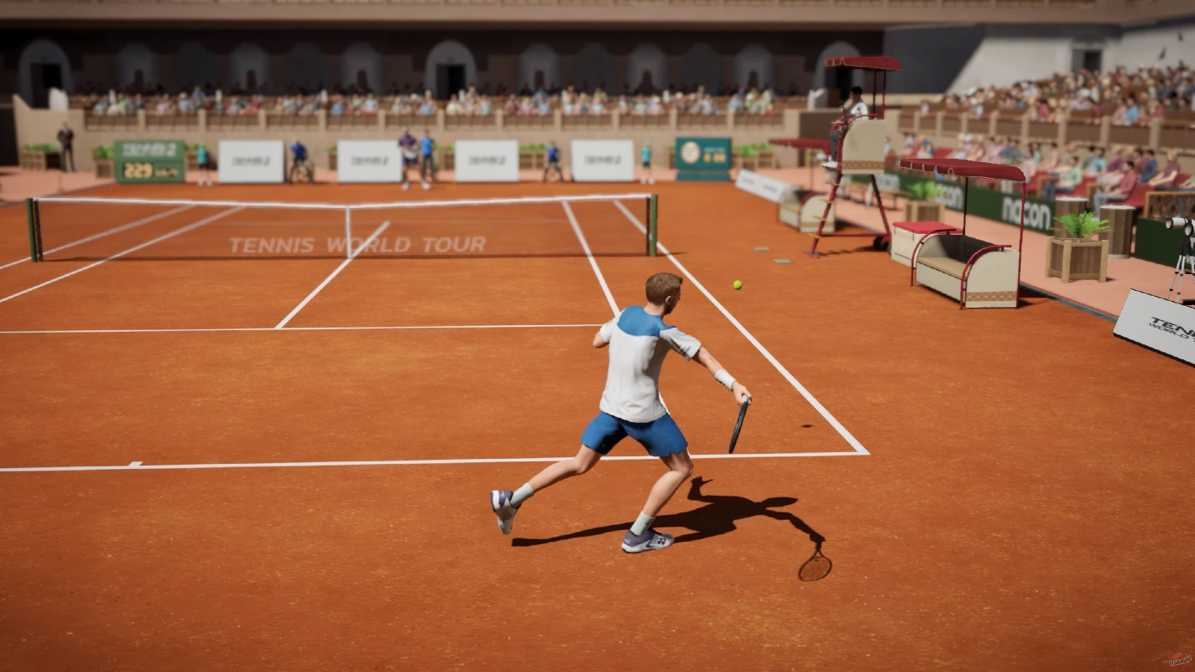

Рисунок 2 – Интерфейс игры «Tennis World Tour»

Достоинства: реалистичная игра, возможность играть за знаменитых теннисистов, разнообразные режимы игры.

Недостатки: ограниченное количество кортов, некоторые проблемы с контролем игрока.

**Игра «Table Tennis World Tour»**

Это игра в настольный теннис, в которой игроки могут соревноваться в различных турнирах и поединках со всего мира. Игра предлагает разнообразные режимы игры, включая одиночные матчи, двойные и турниры. Вам предстоит контролировать ракетку и ударять по мячу, стараясь обойти своего соперника и набрать максимальное количество очков. Управление в игре простое, но требуется хорошая реакция и точность, чтобы победить в каждом матче и занять лидирующие позиции в мировом рейтинге настольного тенниса.

Интерфейс игры «Table Tennis World Tour» представлен на рисунке 3

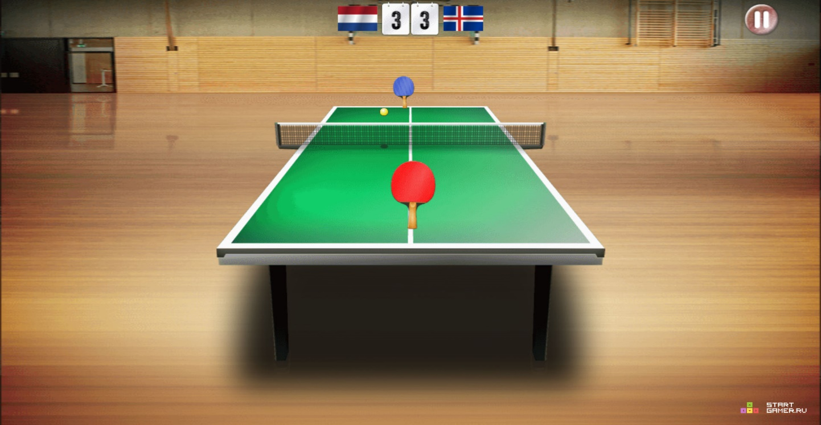

Рисунок 3 – Интерфейс игры «Table Tennis World Tour»

Достоинства:

* Геймплей: игра предлагает реалистичный и захватывающий геймплей, который отражает настольный теннис. Управление является простым и интуитивным, позволяя игроку быстро освоиться и наслаждаться игрой.
* Графика: игра имеет красочные и детализированные графические элементы, которые создают реалистичную атмосферу и добавляют визуальное удовольствие.
* Режимы игры: "Table Tennis World Tour" предлагает различные режимы игры, включая одиночные матчи, турниры и многопользовательскую игру. Это добавляет разнообразие и продлевает игровой процесс.
* Уровни сложности: игра предлагает разные уровни сложности, что позволяет игроку выбрать оптимальный для себя вызов и прогрессировать в навыках игры по мере улучшения своих результатов.

Недостатки:

* Отсутствие лицензированных игроков: игра не имеет лицензий на настоящих профессиональных игроков, что может быть разочарованием для некоторых фанатов настольного тенниса.
* Ограниченное число локаций: игра предлагает ограниченное количество локаций, где происходит игра. Это может привести к повторениям и некоторому ограничению в разнообразии игрового мира.
* Отсутствие глубокой истории: игра сконцентрирована на геймплее, и у нее отсутствует глубокий сюжет или режим карьеры, что может быть разочарованием для тех, кто ищет более насыщенный игровой опыт.
* Доступность только для определенных платформ: игра может быть доступна только для определенных платформ, что ограничивает число потенциальных игроков.

**Игра «AO Tennis 2»**

Данная игра является официальной игрой от Australian Open. Она предлагает возможность создать собственного теннисиста и отправиться в реалистичную карьеру. AO Tennis 2 обладает хорошей графикой и физикой движения, а также позволяет играть с другими игроками в онлайн-режиме.

Интерфейс игры «AO Tennis 2» представлен на рисунке 4

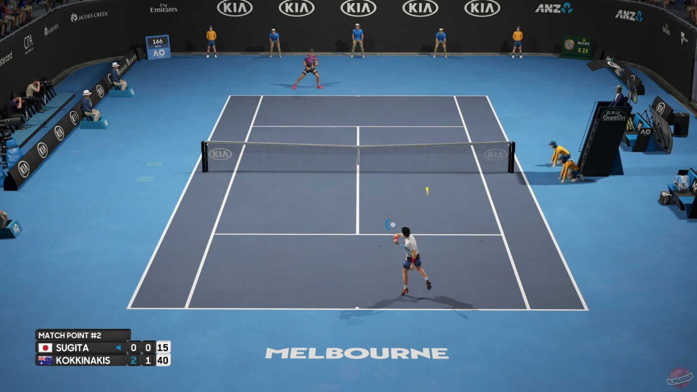

Рисунок 4 – Интерфейс игры «AO Tennis 2»

Достоинства: реалистичная игра, возможность создания собственного теннисиста, онлайн-режим.

Недостатки: ограниченное количество актуальных игроков, некоторые проблемы с контролем.

**Игра «Mario Tennis Aces»**

Это аркадная игра с персонажами из вселенной Mario. Она предлагает быструю и веселую игру в теннис с различными уникальными ударами и способностями персонажей. Mario Tennis Aces имеет простой контроль и яркую графику.

Интерфейс игры «Mario Tennis Aces» представлен на рисунке 5

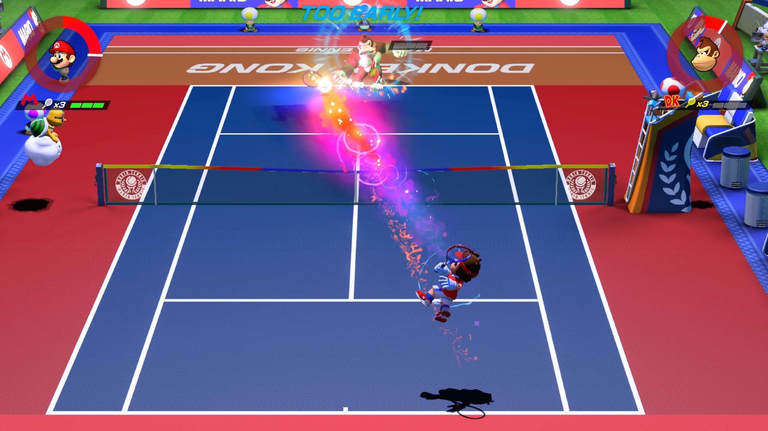

Рисунок 5 – Интерфейс игры «Mario Tennis Aces»

Достоинства: аркадный подход, уникальные способности персонажей, простой контроль.

Недостатки: ограниченное количество игровых режимов.

Вывод:

Таким образом в разрабатываемой игре «Теннис» поставлена цель создать удобное управление, которое позволит игроку быстро и легко управлять ракеткой. Необходимо полностью избавиться от рекламных баннеров, чтобы игрок не был отвлечен во время игры. Возможность играть без подключения к интернету – это очень важное требование, которое позволит игре быть доступной в любом месте и влюбое время. Также нужно отметить, что в игре «Теннис» не будет встроенных покупок, каждый игрок будет на равных условиях, никто не сможет иметь преимущество перед другими игроками. Пользователь будет управлять ракеткой с помощью мыши, достаточно лишь двигать её по экрану, чтобы отражать мяч и побеждать своих соперников. Игра «Теннис» обещает быть увлекательной и захватывающей.